Interprétation résultats

Erreurs sur la distance
L’avzntage est qu’on a ecce a l’erreur interressant !

Une fois obtenue le calcul de la distance associé à une image j’ai aussi calculé quelle est l’erreur commise avec cette méthode. Le but est de pouvoir donner l’erreur finale obtenue sur l’a détermination de l’UA.

Je porte alors mon attention sur les résidus de la méthode des moindres carrés.
Pour le cercle passant pas le contour du soleil comme pour le cercle passant par le centre de vénus il reste un écart entre les points trouvés avec le filtre de Sobel et le lieu de passage du cercle optimum.

Le résidu est donné par la formule :
R= Ax-b

Le vecteur R contient toutes les distances résiduelles associées à chaque point du contour.
Aussi à chaque point on associe un poids qui est la valeur donnée par le filtre de Sobel en ce point. Donc un point situé sur le contour aura un poids important alors qu’un point plus éloigné aura un poids nul.

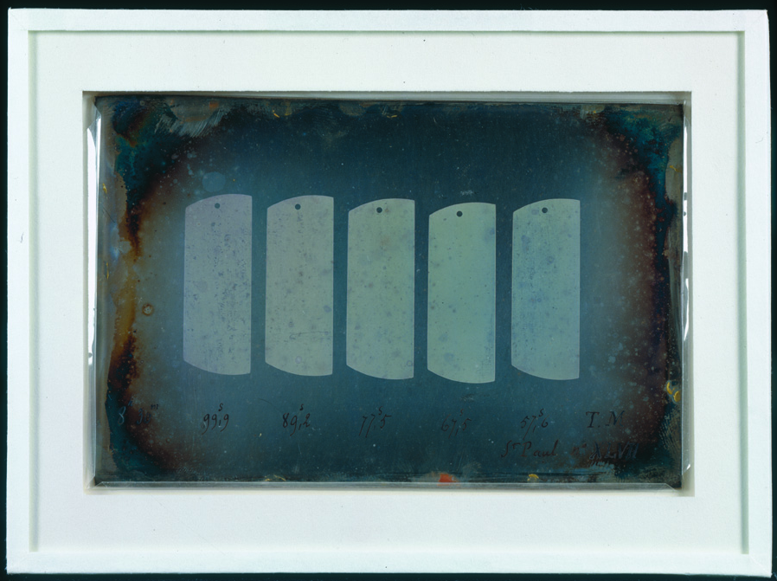
Figure 1 Daguerréotype de l'île st Paul

Exemple sur l’exploitation du daguerréotype de l’île st Paul :
L’image numérisée comporte 238 lignes et 72 colonnes.
Il est indiqué sur l’image que l’instant de capture est 8h30m58s
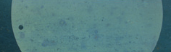

On commence par appliquer le filtre de Sobel :

On obtient alors les points situés sur le contour du soleil et sur le contour de vénus.
On remarque qu’il y a des points aberrants qui traduisent le mauvais état de la plaque daguerrienne.
On doit alors indiquer au programme informatique quels points appartiennent à quel contour : Vénus ou soleil ou points aberrants.

Il est à noter aussi que l’on peut régler la sensibilité du filtre de Sobel. Il en résulte que l’on sélection plus ou moins de points. Il faut alors trouver un équilibre car un filtre trop sensible sélectionnera beaucoup de points aberrants alors qu’un filtre trop peu sensible sélectionnera pas assez de points et donc la quantité de données pour les calculs ultérieurs sera trop faible.

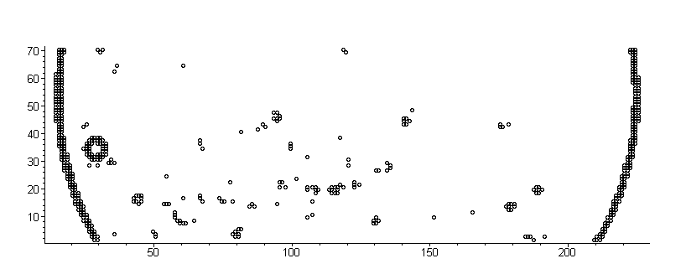
Figure 2 : Le filtre est trop sensible

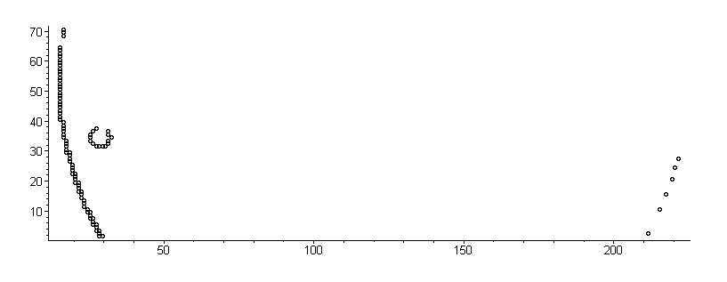
Figure 3 Le filtre n'est pas assez sensible

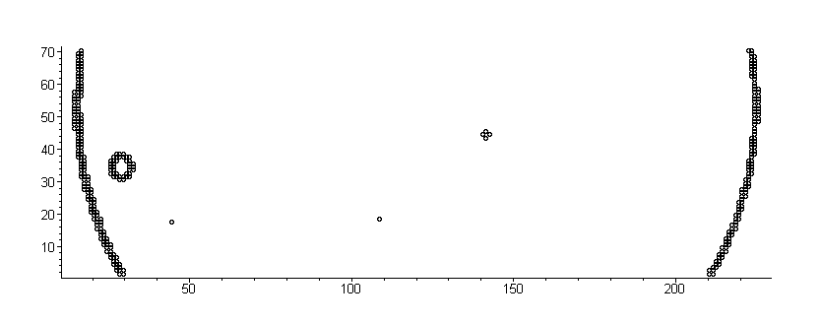

Filtre choisi.

Le nombre de points obtenus est 331.

Donc après avoir ajusté la valeur de sensibilité du filtre il reste à distinguer quels sont les points de Vénus et quels sont les points du soleil.

Pour cela je désigne les zones concernées par des cercles. J’entoure Vénus et j’entoure les points indésirables.
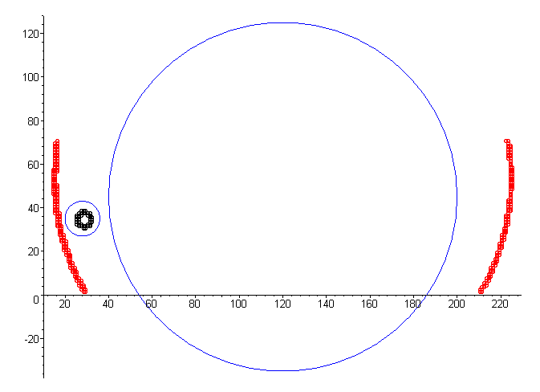
Figure 4 Séparation des points

J’ai marqué en rouge les points du soleil et en noir les points de vénus.
Maintenant on peut traiter séparément les deux ensembles de points.

285 points sont répartis sur le contour du soleil.
40 points sont répartis sur le contour de vénus.

Je vais maintenant faire passer une ellipse par les points du soleil et une ellipse par les points de vénus.
La méthode utilisée est la celle des moindres carrés.
J’obtiens alors deux ellipses.
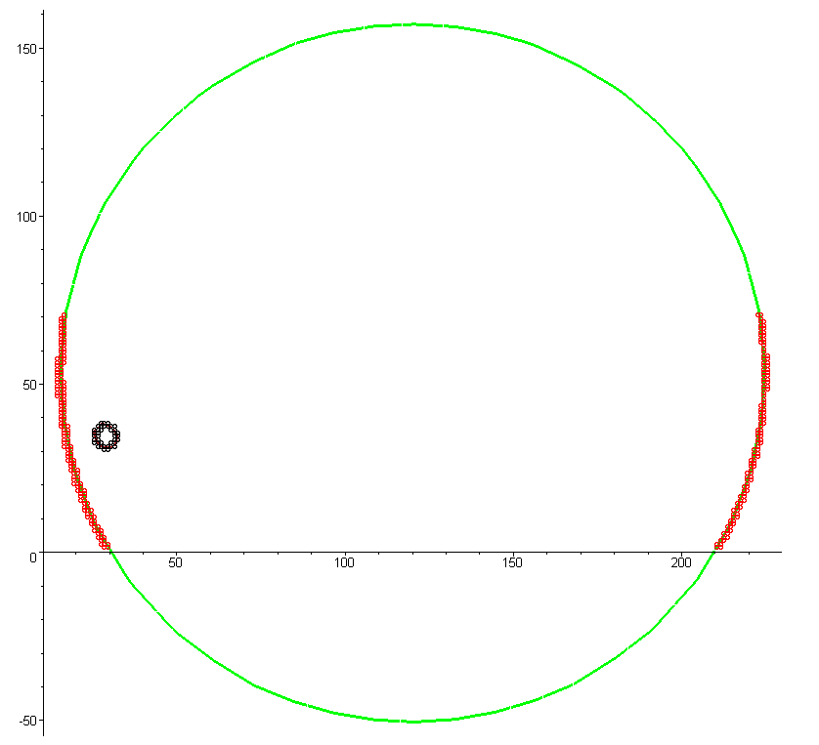
Figure 5 Les deux ellipses passe de façon optimum par les points du contour

Voici les paramètres calculés de l’ellipse associée au soleil :
Il y a cinq paramètres :

- Centre du soleil [120.0585763, 53.29759787] en pixels
- Angle des axes .1166563258e-1 en radians
- Demi axe a 104.7604859 en pixels
- Demi axe b 104.0146530 en pixels

On voit que la valeur des deux demis grands axes est très proches. La différence s’explique par le fait que la plaque photographique était légèrement inclinée par rapport à l’axe optique faisant ainsi apparaître une légère ellipticité.

De même pour Vénus mais je prend comme référence l’ellipse du soleil, en conséquence je n’ai besoin que de deux paramètre issus de l’ellipse de vénus :

- Centre de vénus [28.90671002, 34.54430269]

En suite il ne reste plus qu’à effectuer des changements de repères à l’aide des informations des l’ellipses.

Au final étant donné que l’échelle prise est unité pour le rayon du soleil, la distance d qui est la valeur recherchée est exprimée en rayon solaire.

Connaissant grâce aux éphémérides le diamètre angulaire apparent du soleil on en déduit par une simple règle de trois l’angle associé à d.

Je calcule une distance d = 0.88861131 en rayon solaire

Pour comparer avec les images prises lors du passage de 2004 je vais aussi montrer une analyse à partir d’une image prise à Grimbergen à 10 : 24 : 04 le 08/06/2004 au MIRA Public observatory.

Cette image est issue d’une série prise toute les 30 minutes au moment du passage.

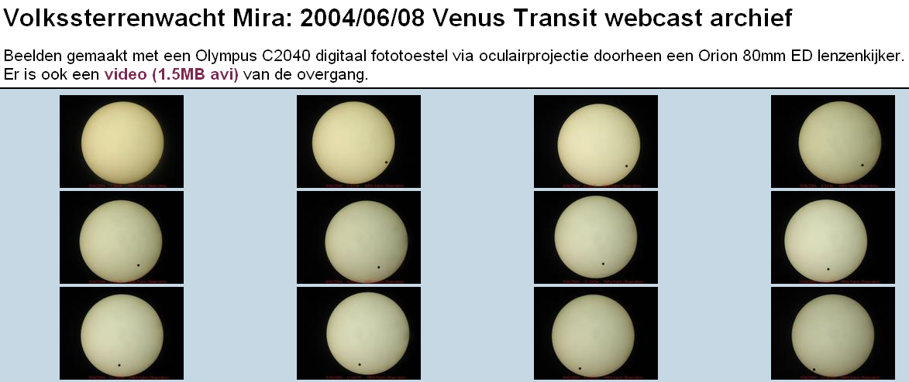
Figure 6 Base de donnée d'image de 2004 à Grimberger

Ces images n’ont pas de défaut elles sont plus grandes que celles de l’île St Paul et aussi elles sont entières !

Cette fois ci l’image a pour taille 445 par 448
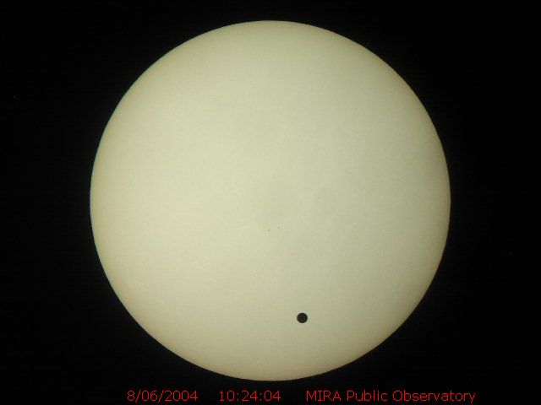
Figure 7 Photo du MIRA Public Observatory

Cette fois ci l’absence de tâches et de défauts sur l’image permet d’augmenter la sensibilité du filtre de Sobel sans rencontrer de points indésirables.
Les points sélectionnés forment alors un contour net et précis.
Après sélection des points du contour du soleil et des points du contour de vénus on obtient la figure 9.

Le nombres de points obtenus est 2495 pour le contour du soleil et 81 pour le contour de vénus. La quantité de données avec laquelle on va calculer les paramètre est donc considérablement plus grand en comparaison de celle du daguerréotype : on multiplie par dix le nombre de points situés sur le contour du soleil !

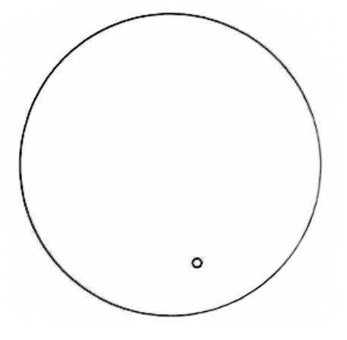
Figure 8 Sobel detection
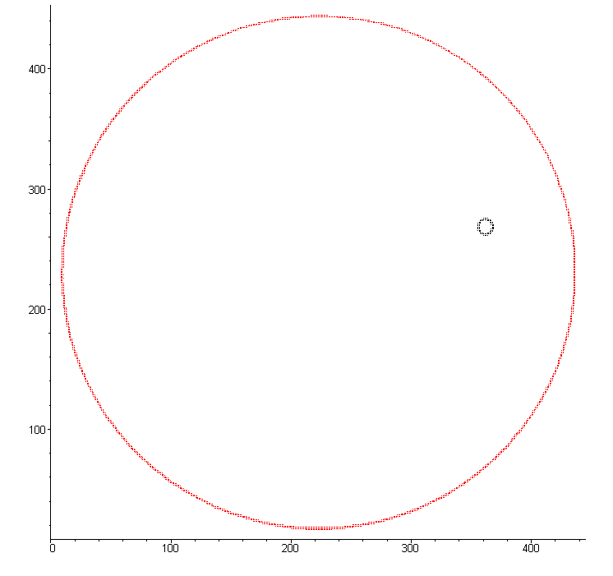
Figure 9 Grimbergen à 10 : 24 : 04 le 08/06/2004 au MIRA Public observatory.

Ensuite je procède de la même façon que précédemment : je fais passer deux ellipses par les deux ensembles de points.

- Centre du soleil [223.0823914, 230.6803337] en pixels
- Angle des axes 1.340331960 en radians
- Demi axe a 213.4590121 en pixels
- Demi axe b 213.2079600 en pixels

Et pour Vénus :
- Centre de Vénus [361.8816553, 268.5677650]

Je calcul une distance d = 0.67482065 en rayon solaire.

